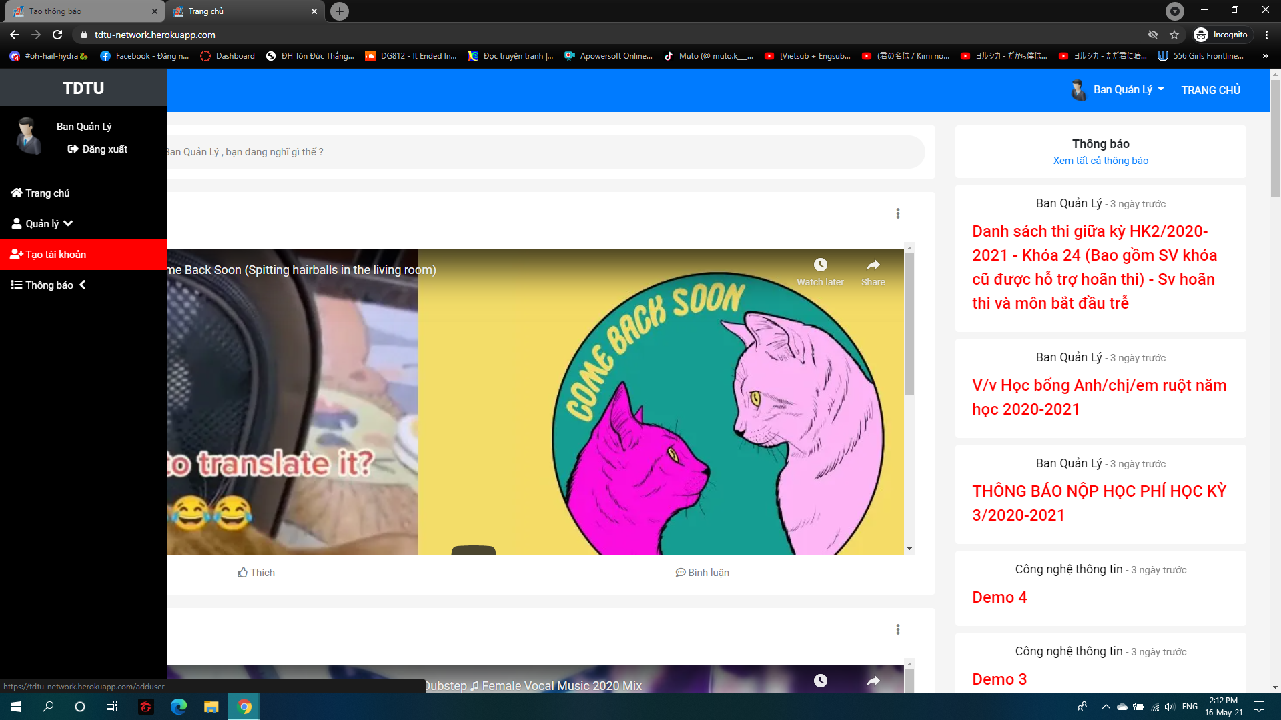

Figure : Ban Quản Lý có thể tạo tài khoản cho các phòng/ban

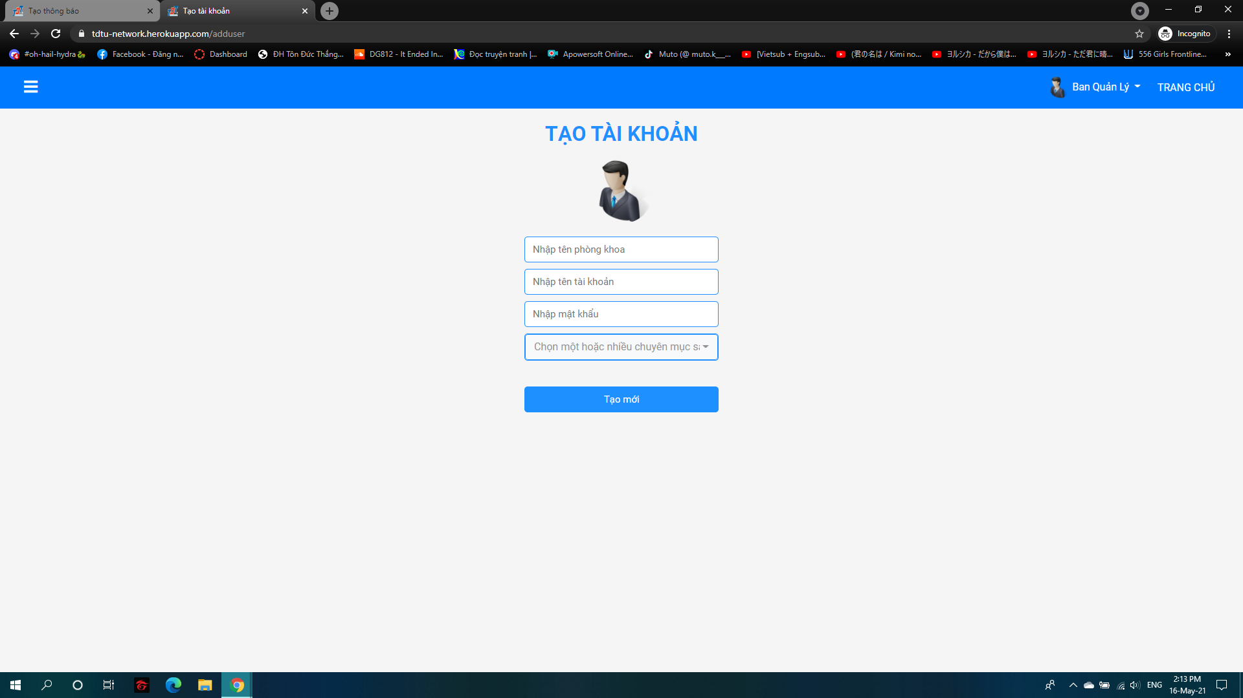

Figure : Màn hình tạo tài khoản cho các phòng/ban

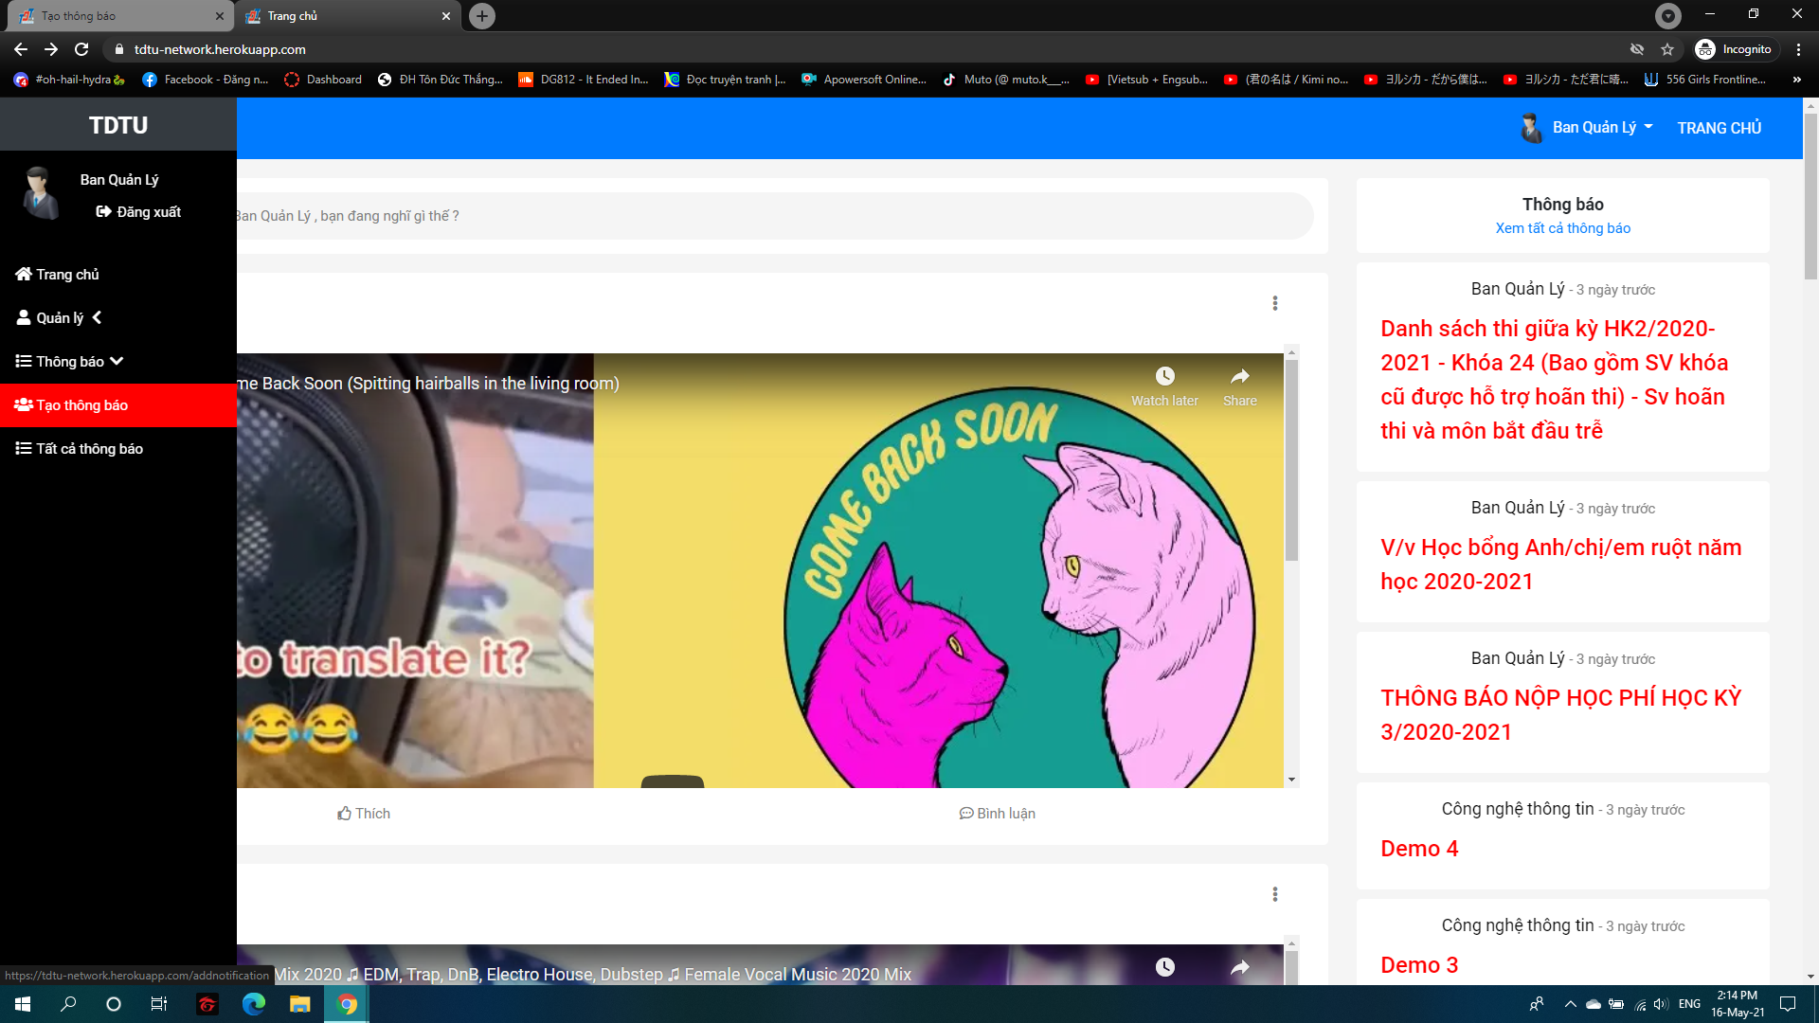

Figure : Ban Quản Lý có thể tạo thông báo

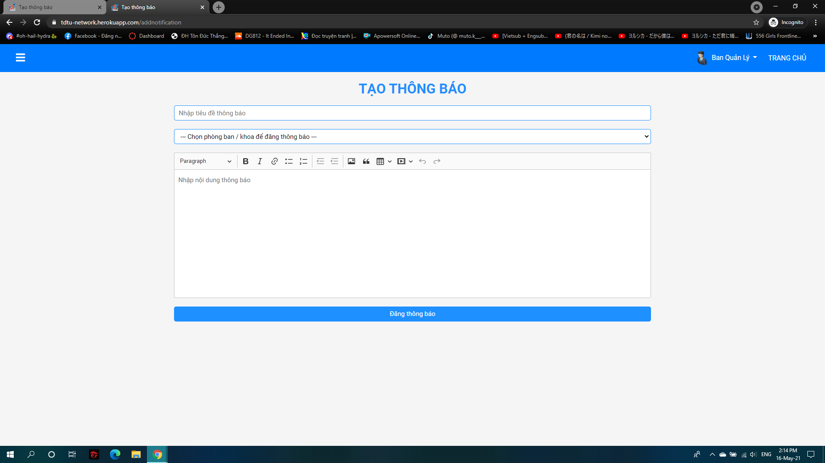

Figure : Màn hình tạo thông báo

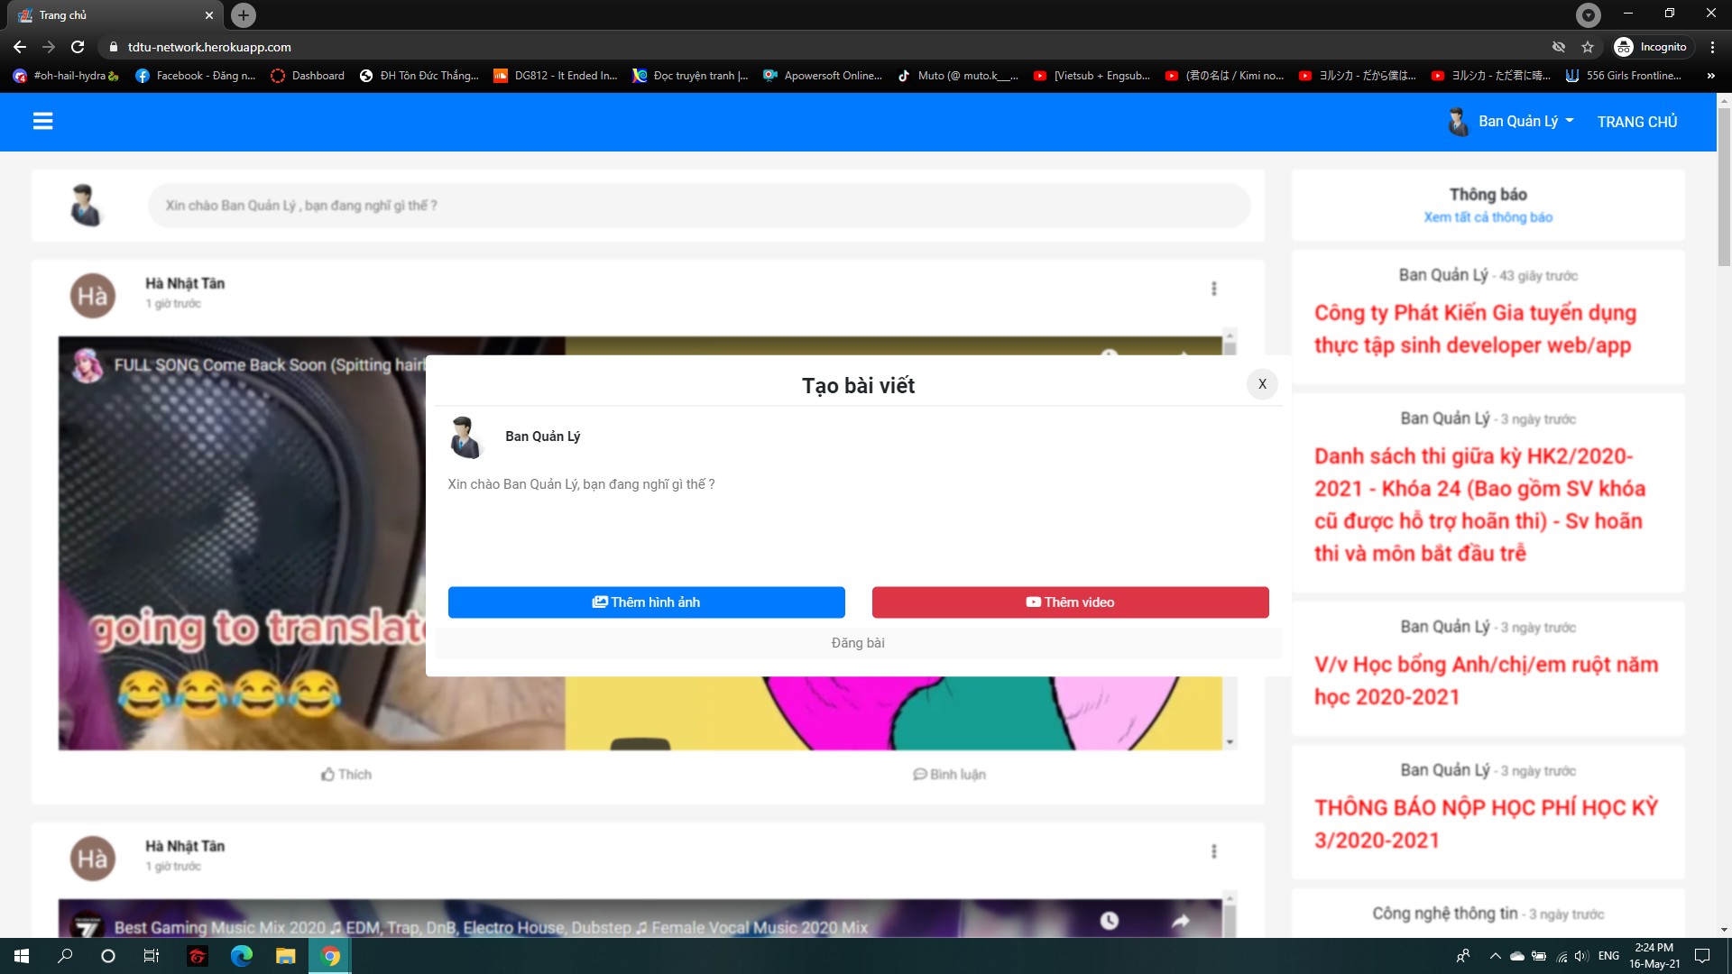

Figure : Ban Quản Lý có thể đăng bài để mọi người cùng xem

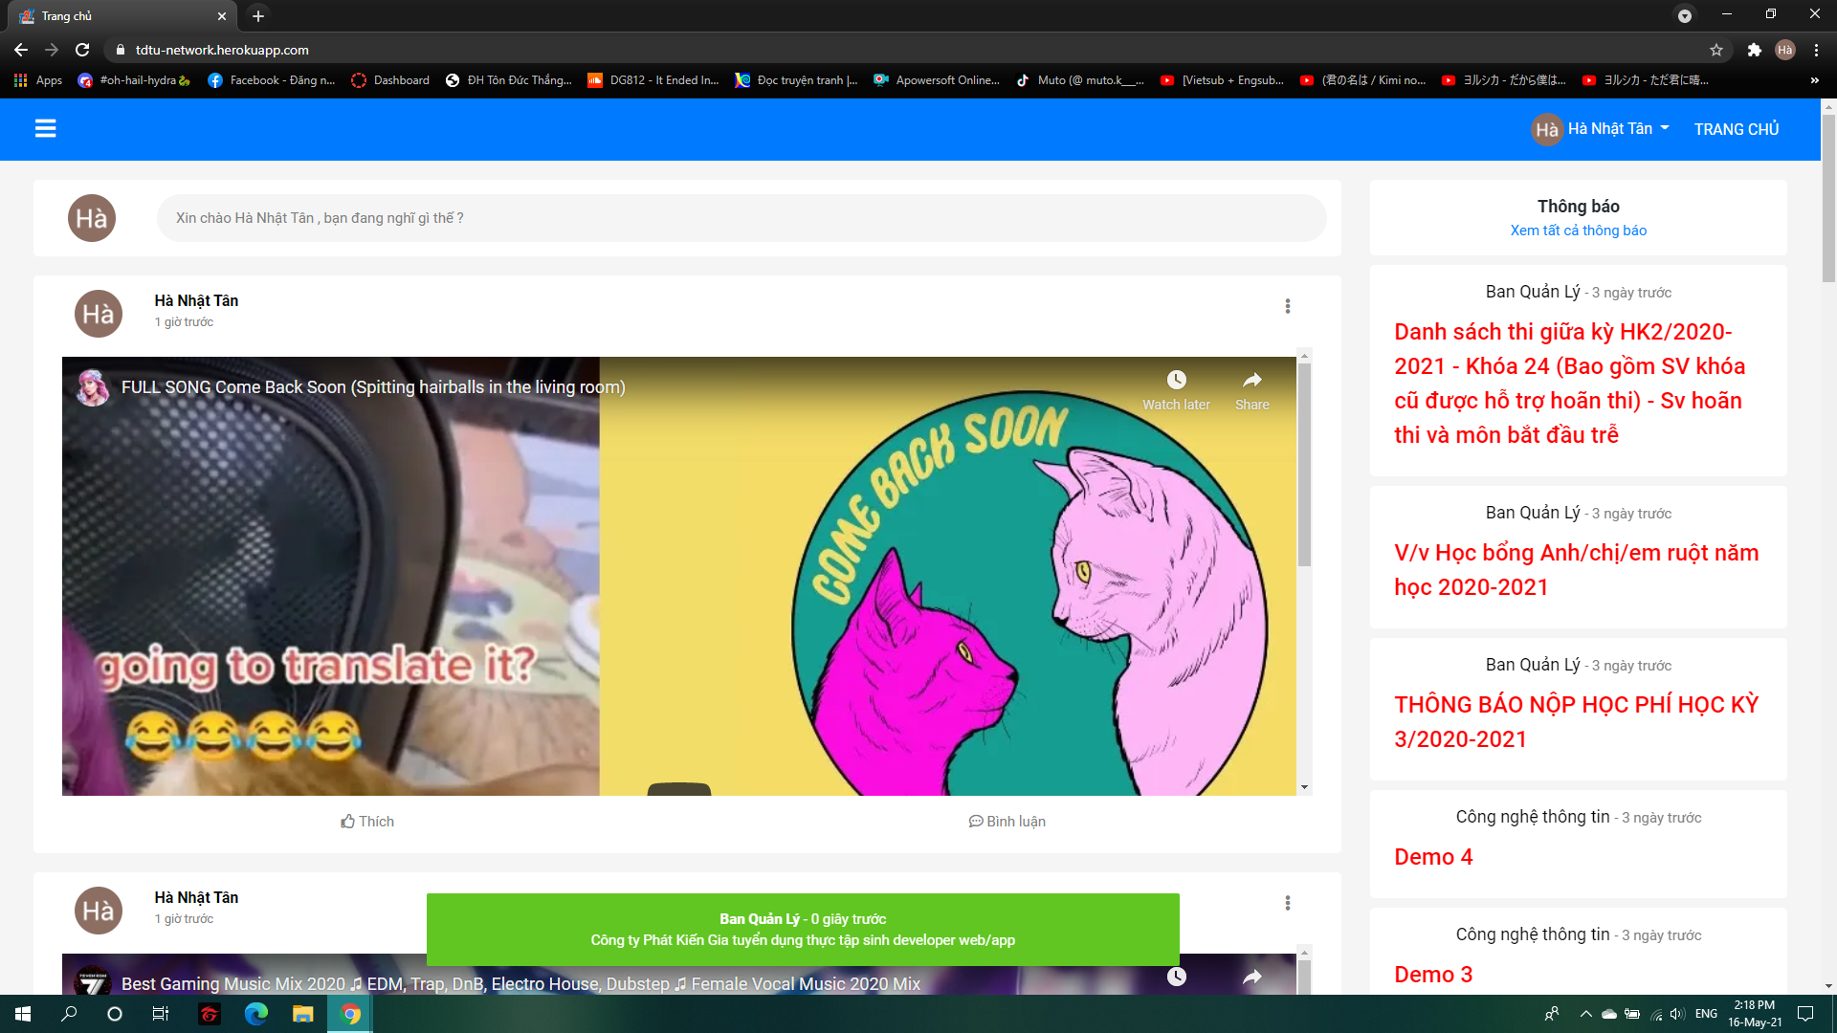

Figure : Sau khi Ban Quản Lý đăng bài, tại trang chủ chúng ta có thể thấy thông báo vừa mới đăng

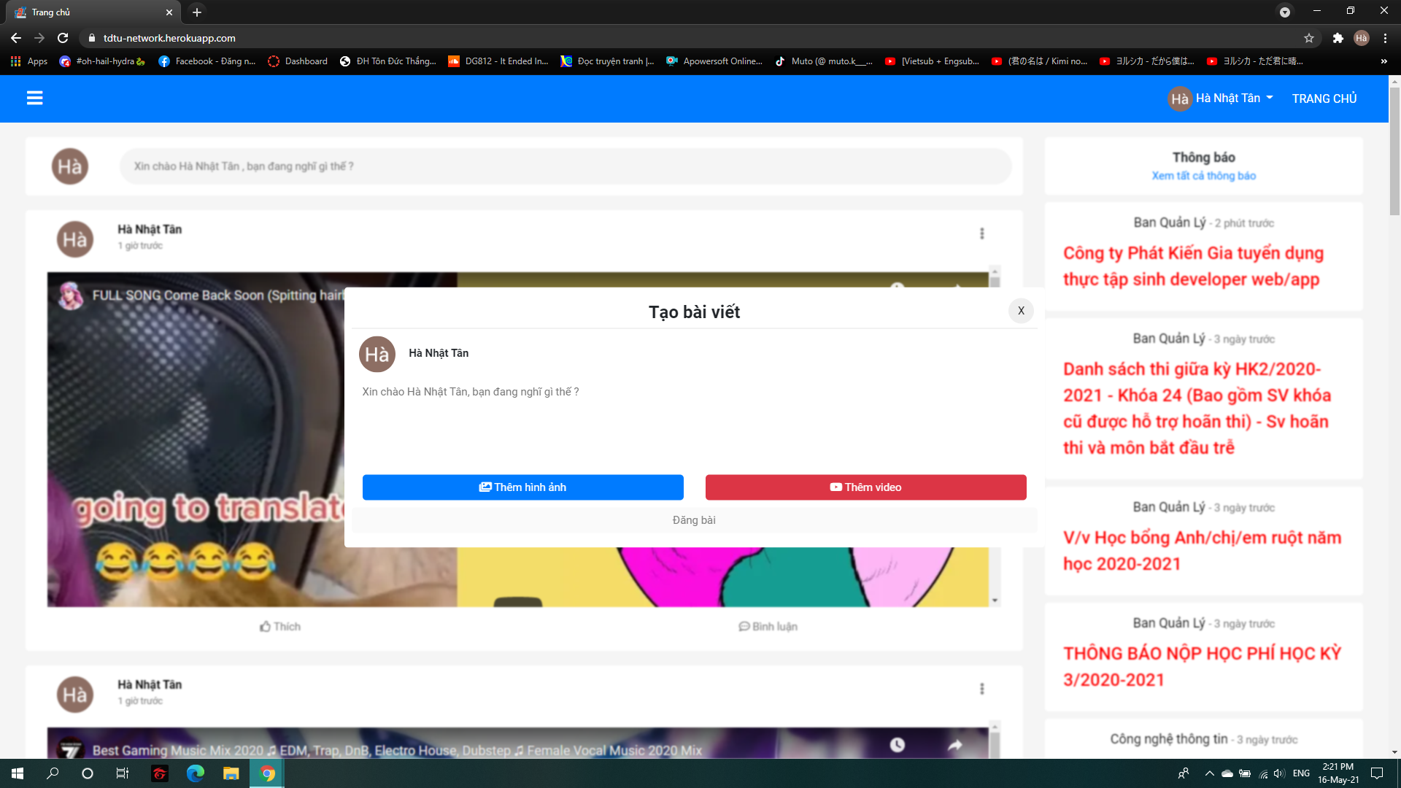

Figure : Chúng ta có thể tự đăng bài kèm hình ảnh từ máy, video có đường dẫn từ youtube để mọi người cùng xem

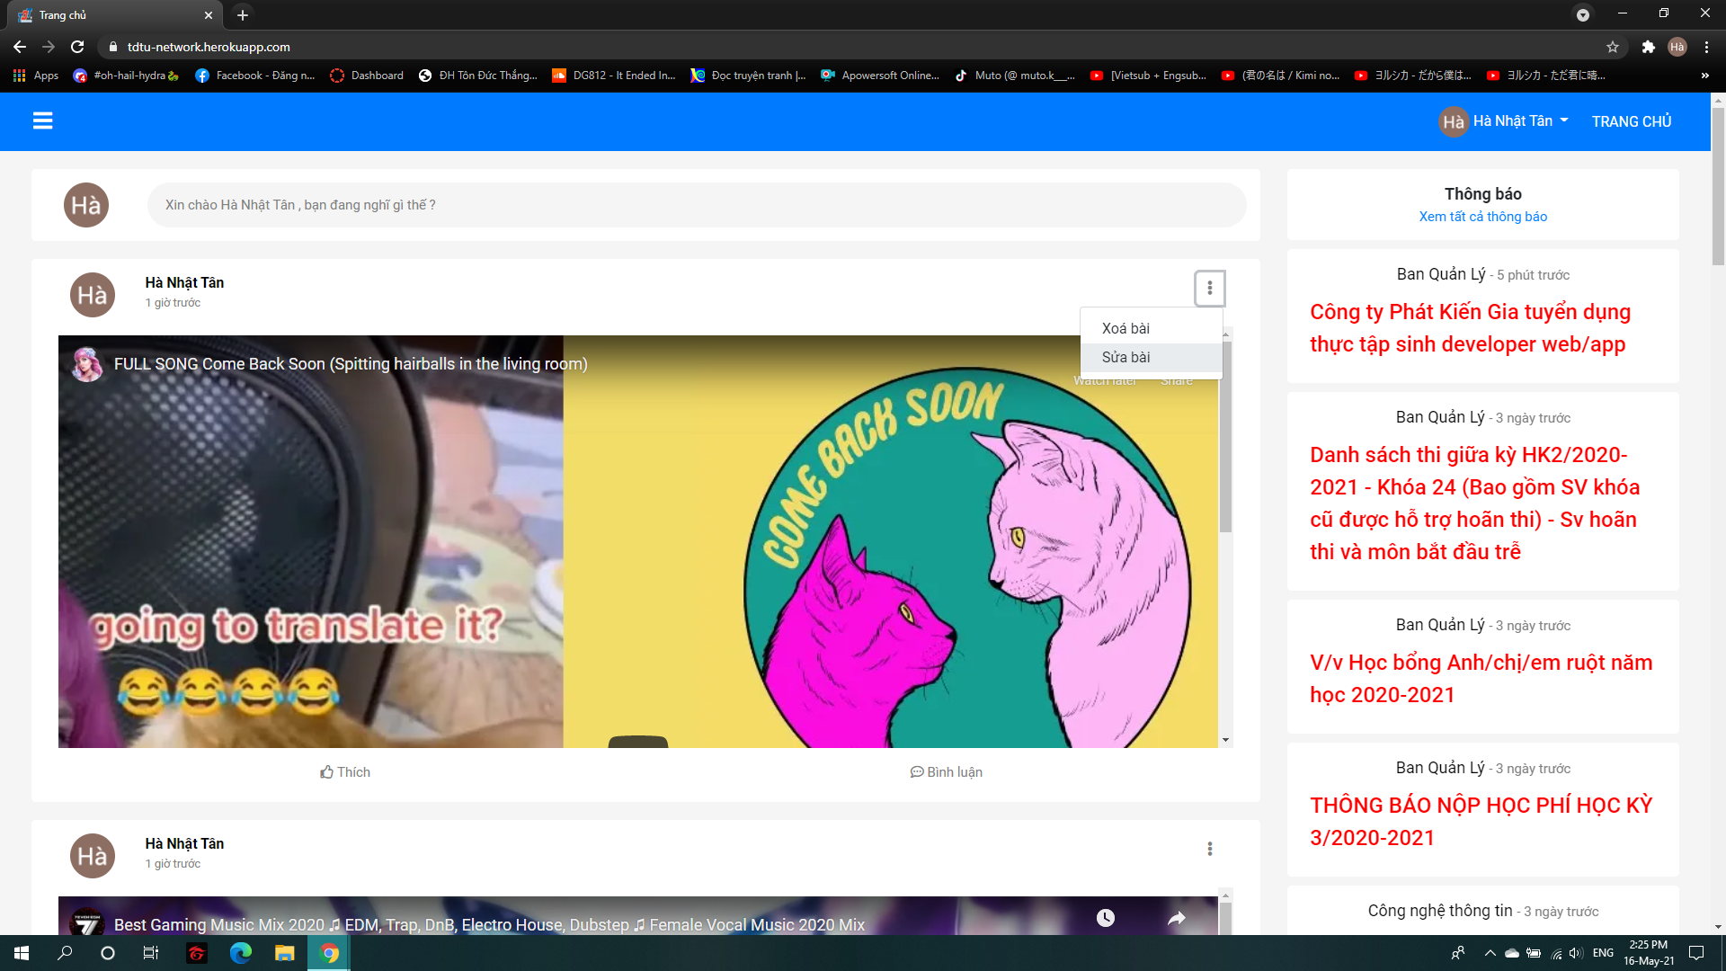

Figure : Chúng ta có thể chỉnh sửa bài đăng, hoặc xóa

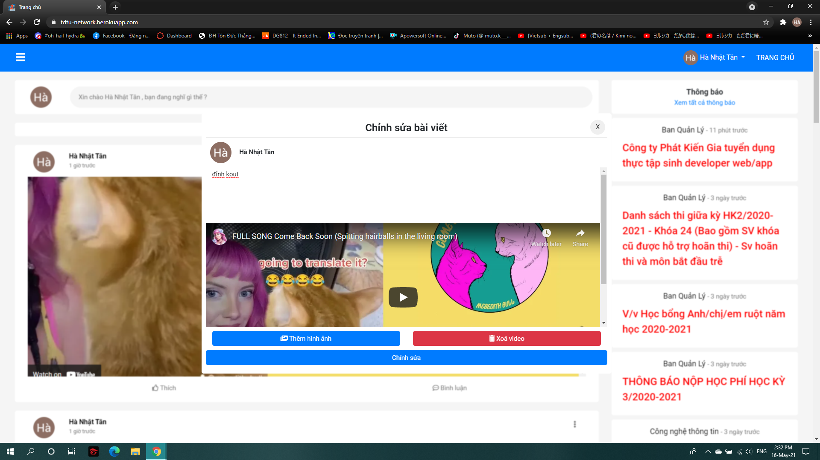

Figure : Sau khi nhấn chọn sửa bài, sẽ hiển thị màn hình để chúng ta có thể sửa đổi bài viết lại

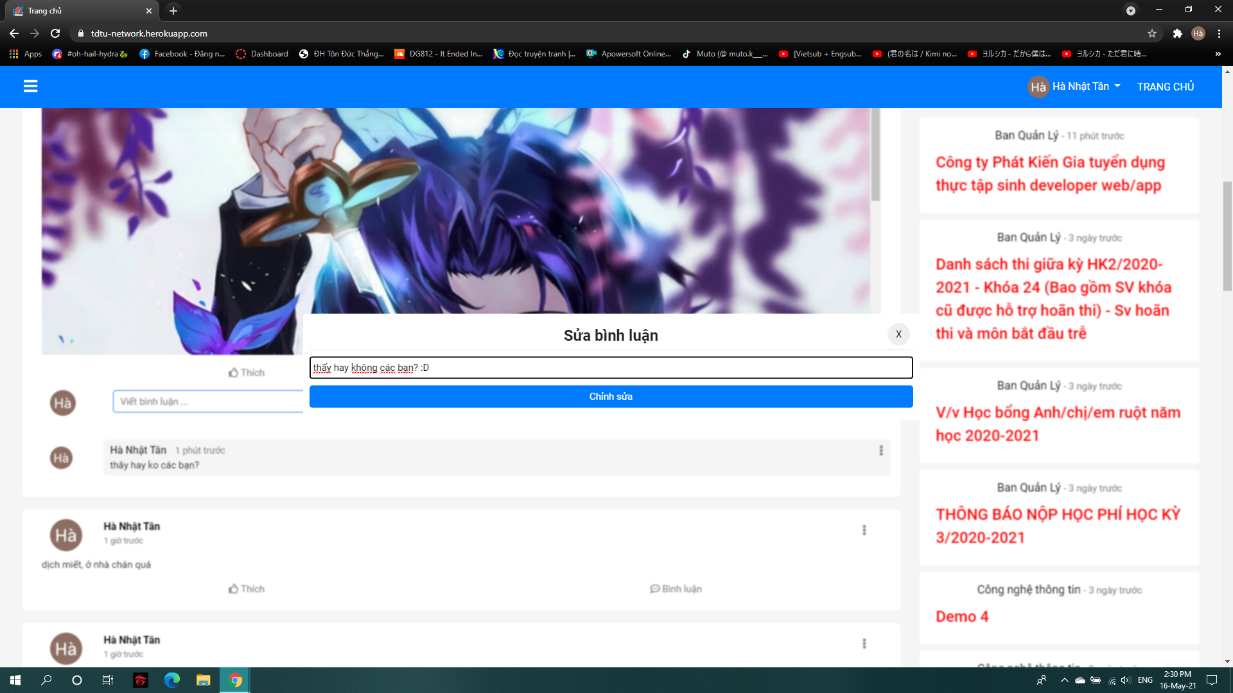

Figure : Nhấn vào dấu ba chấm ở phần bình luận của bài viết để có thể chỉnh sửa, hoặc xóa bình luận

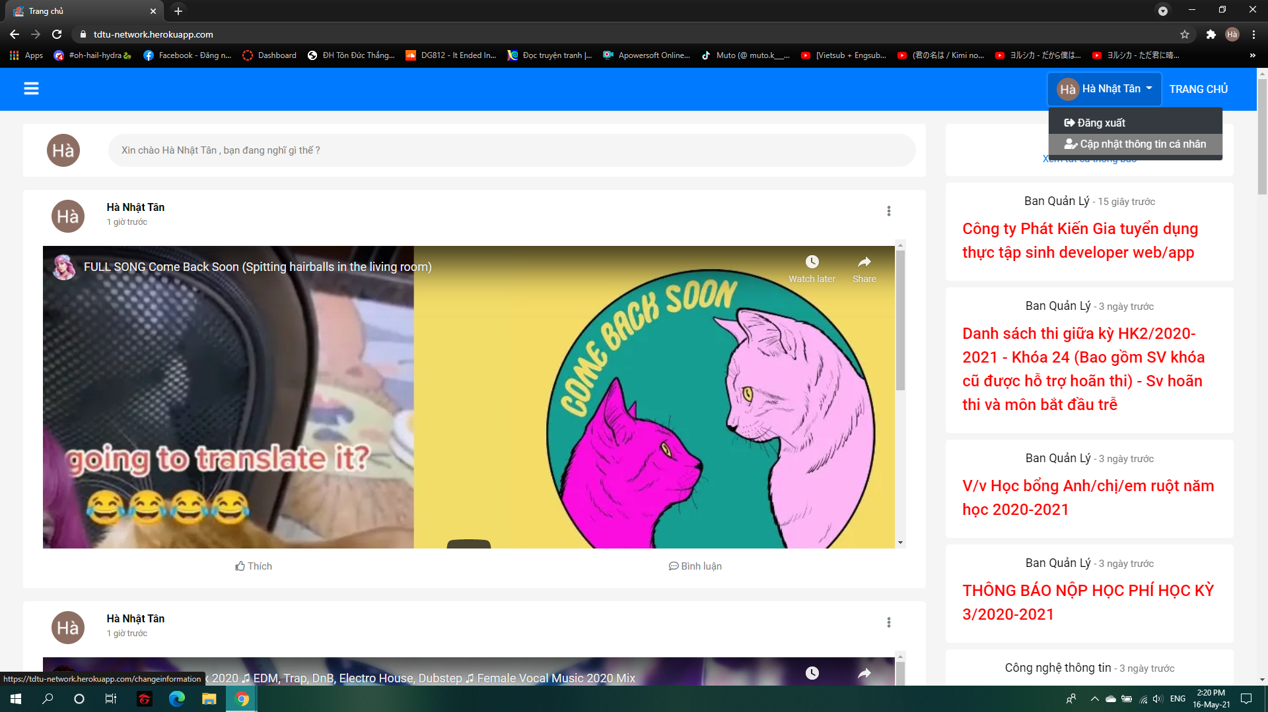

Figure : Có thể chọn đăng xuất tài khoản hoặc cập nhật thông tin cá nhân

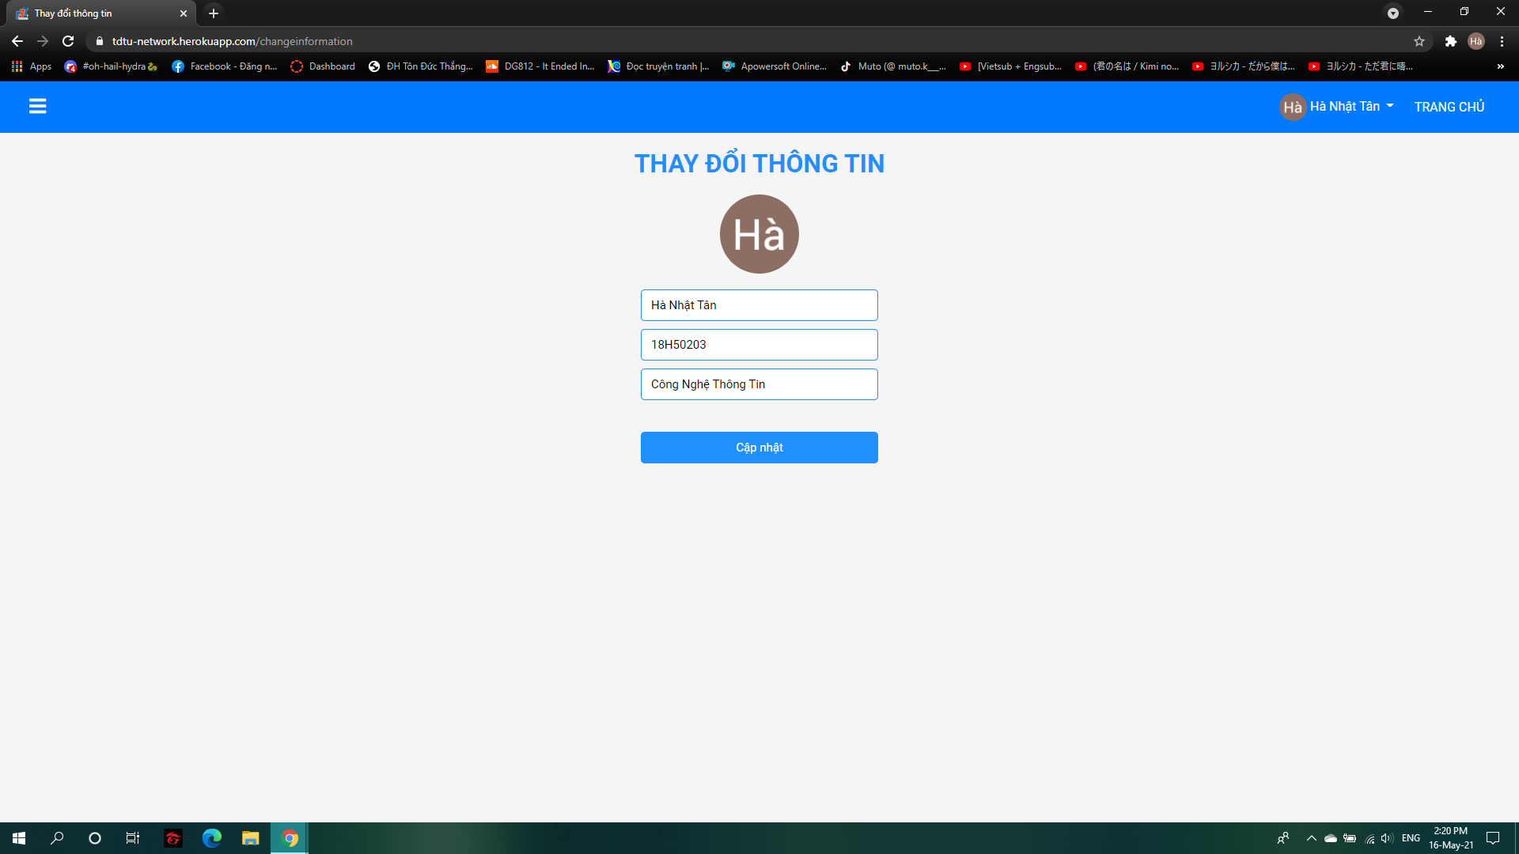

Figure : Màn hình cập nhật thông tin cá nhân

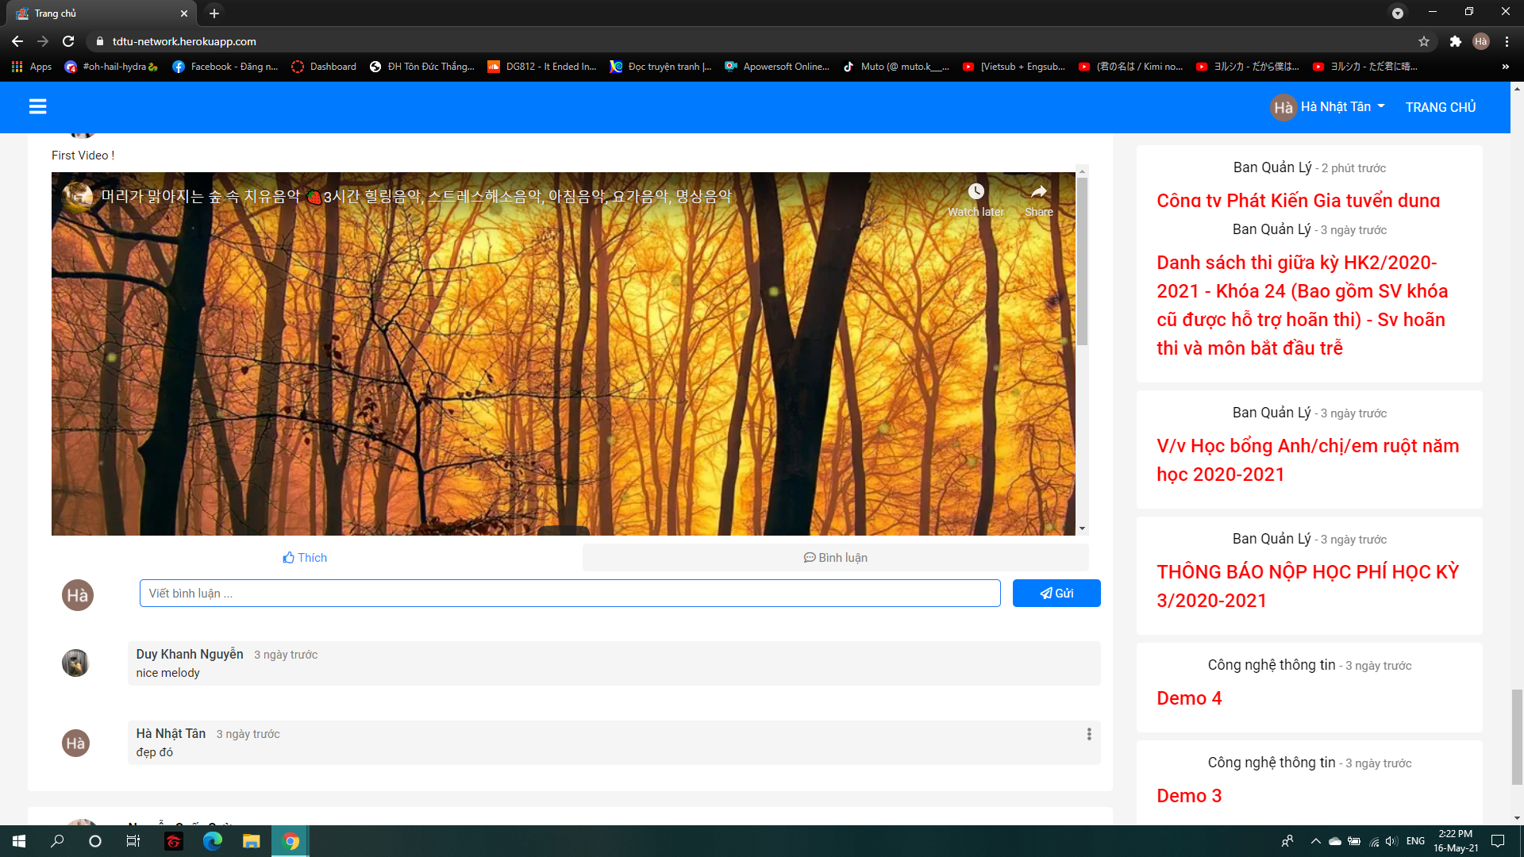

Figure : Nhấn vào bình luận để có thể xem các bình luận của bài viết

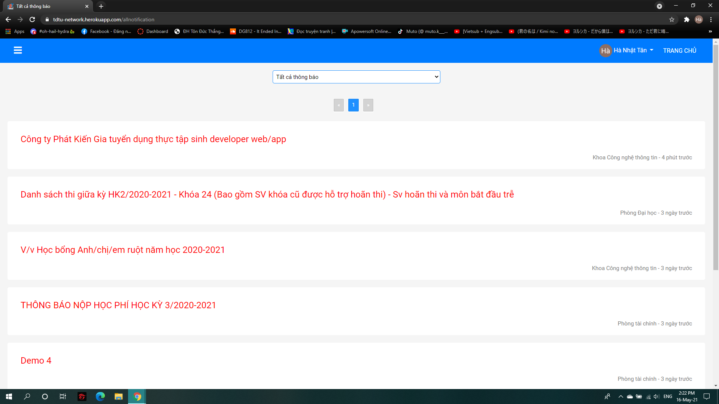

Figure : Màn hình xem tất cả thông báo

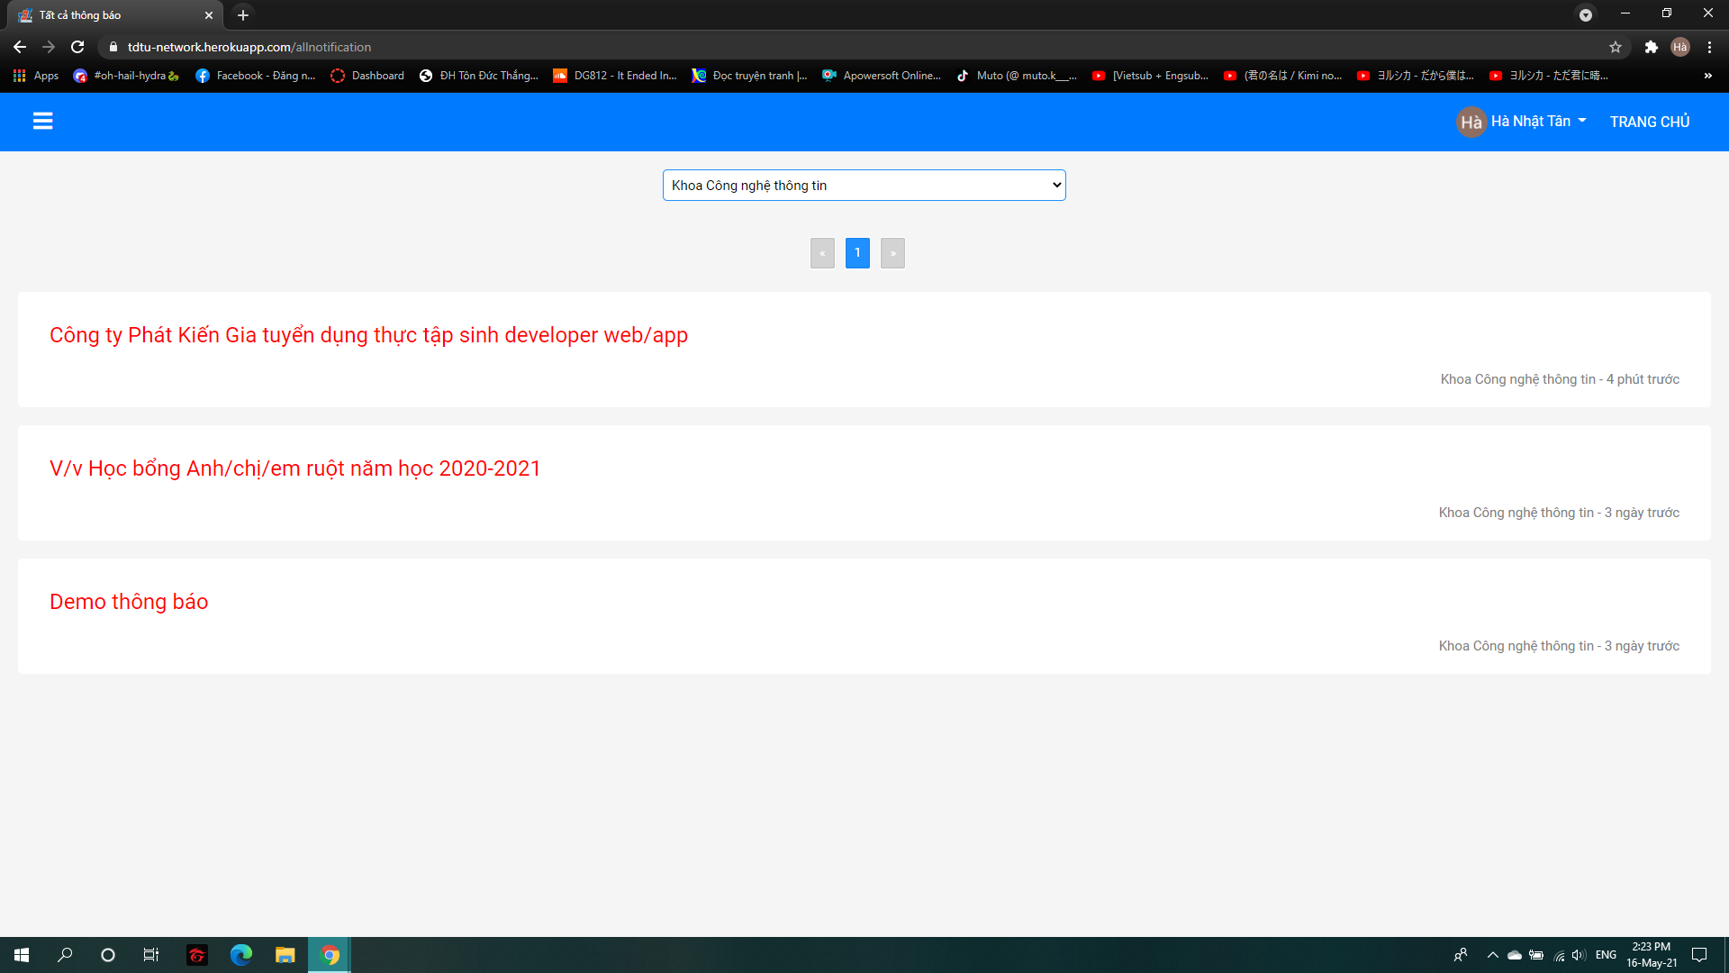

Figure : Hoặc có thể chọn phòng/ban ở mũi tên phía trên để xem tất cả thông báo đã đăng của phòng/ban đó